Nombre: Luis Enrique Marroquín González |  | Matrícula: 2918942
Nombre del curso:  Productividad Basada en Herramientas Tecnológicas | Profesor (a):  José Alfredo Jiménez Hernández
Bloque 1 | Fase 2

Bibliografía
No hay ninguna fuente en el documento actual.

Pregunté en mi empresa y les gustaría que haga un demo de single-spa para ver qué tan viable es usar microfrontends para manejar diferentes partes de una app web en diferentes repositorios.

El proyecto va a consistir en una app “root” que será la encargada de cargar una app de “header” y otra de “content”. Los proyectos van a estar escritos en React y TypeScript, aunque single-spa soporta usar diferentes frameworks en una sola UI, como por ejemplo usar Angular para el header y Vue para el contenido no esta tan padre en nuestro caso porque todo el team tiene mejor conocimiento de React.

Haciendo esto podemos dividir los proyectos que manejamos en diferentes repositorios permitiendo dividir en equipos más pequeños y que cada quien tenga ownership de sus proyectos. El área del proyecto es sobre el desarrollo de software y la administración del código.

Cada aplicación va a manejar sus propias dependencias con el fin de poder manejar diferentes versiones de algunas dependencias y poder hacer cambios incrementales al código, por ejemplo si sale una nueva versión de la librería de estilos BootstrapCSS se puede actualizar a la nueva en el “header” sin necesidad de actualizar en el “content”
Diagrama de bloques de la solución propuesta.
App Root

App Content
App Header

App Root usará la caracteristica de Module Federation de Webpack para cargar los otros repos

Muesta la UI

Requerimientos funcionales, de interfaz externos, de diseño, atributos…

Los requerimientos funcionales es que se necesite que la app root este corriendo al mismo tiempo que header y content, esto para ver que todas las apps de una misma pantalla funcionen bien una al lado de otra.

Esto puede verse como una desventaja pero como estamos pensando en que haya máximo 2 por ruta no será tanto problema usar como mucho 3 terminales para ver la funcionalidad completa de cierta ruta de la app.

En este caso como es un demo solo habrá 1 ruta, pero poniéndonos en caso de que la aplicación sea un todo list y tenga 2 rutas, una para ver tareas y otra para editarlas podríamos tener una app root que cargue la lista de tareas en la ruta “/” y que cargue la pantalla de editar en la ruta “/edit”, asi ahorraríamos enviar toda la app al cliente de una sola vez al cargar la aplicación, eso es muy común porque las apps de react tienden a ser una SPA, asi podemos seguir teniendo las ventajas de una SPA pero dejando solamente componentes de las otras rutas pendientes de cargar.

Todas las apps estarán en repositorios públicos diferentes para demostrar que pueden tener un ownership de diferentes personas en diferentes equipos y que pueden funcionar juntas.

Dependencia y prioridad para cada funcionalidad agrupada por elemento

App root: Esta es la mas importante y la primera que se debe hacer, porque es la que debe cargarse antes de correr todas las demás. Esta incluye Module Federation de Webpack para cargar las otras aplicaciones. No se incluye ninguna UI en esta app, su única funcionalidad es cargar otras

App header: Esta app va a hacer un header simple con Bootstrap y React, su propósito es solo demostrar que la app carga y tiene una dependencia que no tiene la app root, en este caso Bootstrap

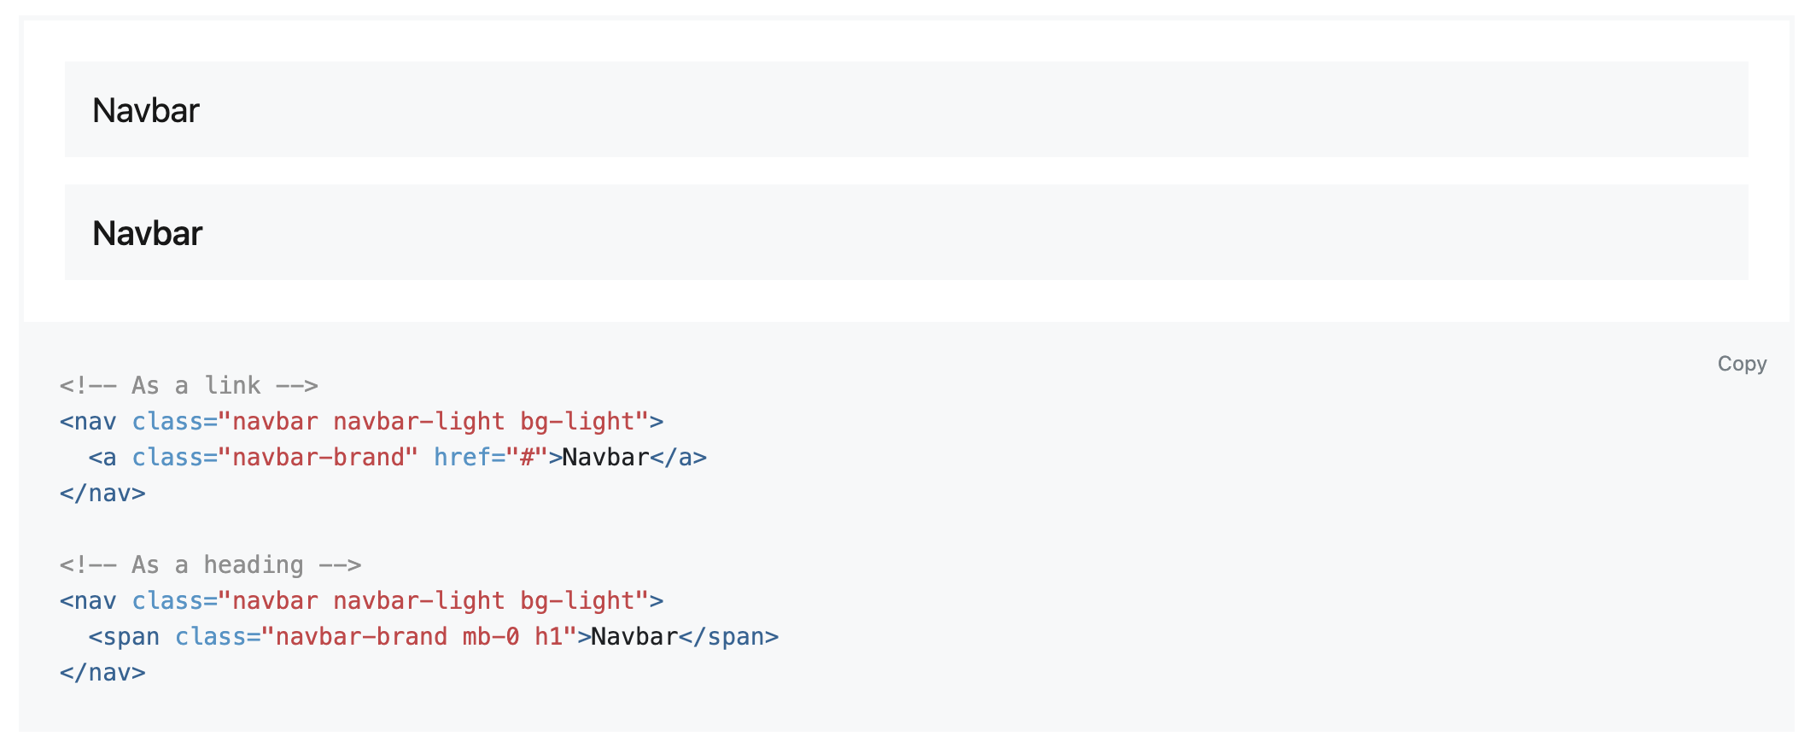

App contenido: Este app será igual a la app de header, solo que mostrara un componente Jumbotron de Bootstrap

